共享内存环形缓冲接口
实现说明与使用方法
基于 POSIX 共享内存、进程间信号量与环形缓冲区的进程间高速数据通道
分析对象 | RingBuffer.h、sender.cpp、receiver.cpp、sender_speed_test.cpp、receiver_speed_test.cpp
适用场景 | 单发送进程 + 单接收进程的大块数据传输、吞吐测试、采集链路模拟
核心机制 | shm_open / ftruncate / mmap + sem_t + 原子读写指针
文档版本 | 整理版，含流程图、接口说明、使用步骤与改进建议
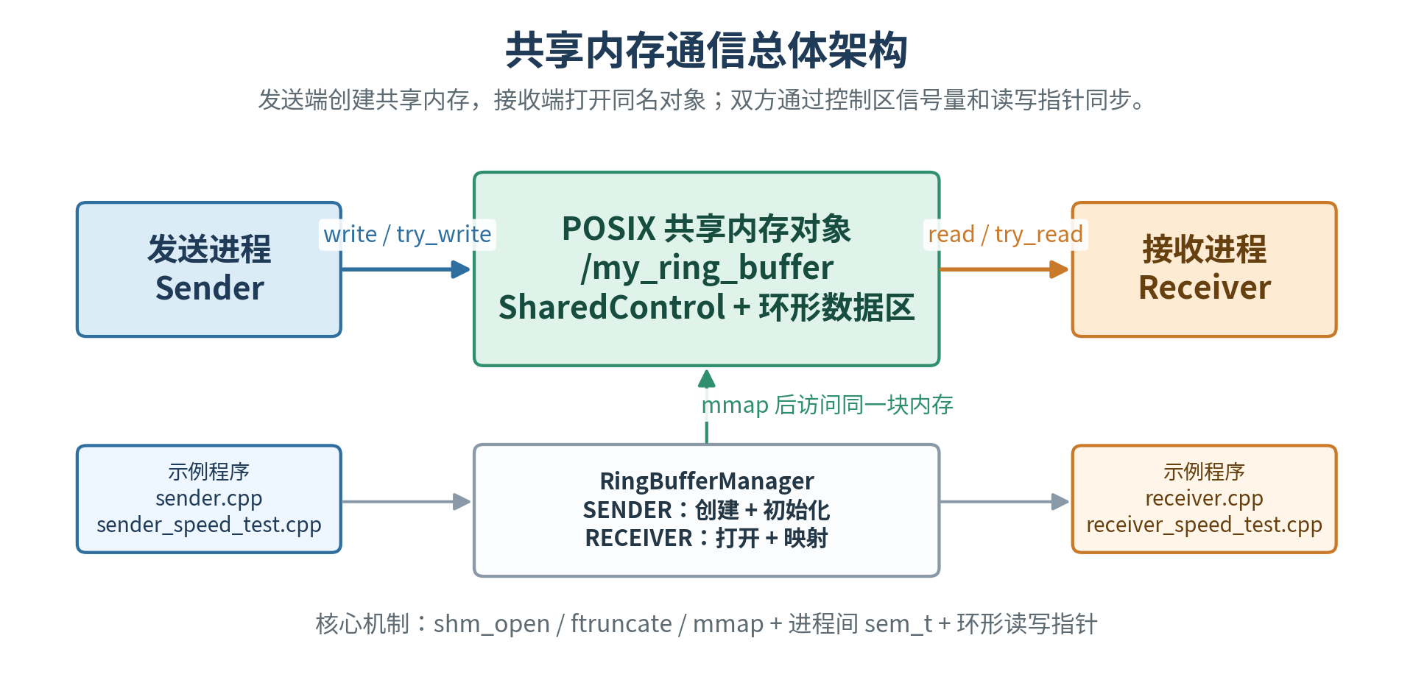
图 1 共享内存通信总体架构

目录
章节 | 内容
1 | 功能概述与文件组成
2 | 总体架构与共享内存布局
3 | 核心数据结构 SharedControl
4 | RingBuffer 读写接口实现细节
5 | RingBufferManager 生命周期管理
6 | 示例程序与编译运行方法
7 | 当前实现的限制、风险与修正建议
8 | 推荐工程化改造方案
附录 | 最小使用示例与参数配置建议

说明｜阅读建议
如果只是想快速跑通程序，可以重点阅读第 6 节和附录；如果要把接口用于实时雷达数据链路，应重点阅读第 7、8 节。

1. 功能概述与文件组成
该接口用于在两个 Linux 进程之间建立高速共享内存数据通道。发送端负责创建共享内存对象并向环形缓冲区写入数据，接收端负责打开同名共享内存对象并从环形缓冲区读取数据。当前实现适合用于共享内存通信原型验证、吞吐测试以及固定块数据传输模拟。
文件 | 主要作用 | 说明
RingBuffer.h | 核心接口实现 | 定义 SharedControl、RingBuffer、RingBufferManager，完成共享内存创建、映射、读写与释放。
sender.cpp | 限速发送端示例 | 每次写入 1 MB，目标速度约 1.8 GiB/s，每秒打印发送速率。
receiver.cpp | 阻塞接收端示例 | 每次读取 1 MB，等待发送端创建共享内存，每秒打印接收速率。
sender_speed_test.cpp | 不限速发送测速 | 每次写入 4 MB，不做限速，用于测最大写入吞吐。
receiver_speed_test.cpp | 不限速接收测速 | 每次尝试读取 4 MB，使用 try_read，空读时短暂 sleep。

1.1 代码实现的基本假设
- 使用 Linux POSIX 共享内存对象，名称为 /my_ring_buffer。
- 发送端是共享内存的创建者；接收端只负责连接已经存在的共享内存。
- 数据区容量 buffer_size 必须是 2 的整数次幂。
- 当前读写逻辑更适合单发送者、单接收者模型，不适合多个进程同时写或同时读。
- 接口本身只传输字节流，不包含消息头、序号、时间戳或结束标志。

2. 总体架构与共享内存布局
整体结构可理解为：发送端和接收端通过同一个 POSIX 共享内存对象通信。共享内存起始位置是控制区 SharedControl，后面紧跟 capacity 字节的数据区。RingBuffer 只是对这块已映射内存的读写封装，RingBufferManager 才负责共享内存对象的创建、连接和释放。
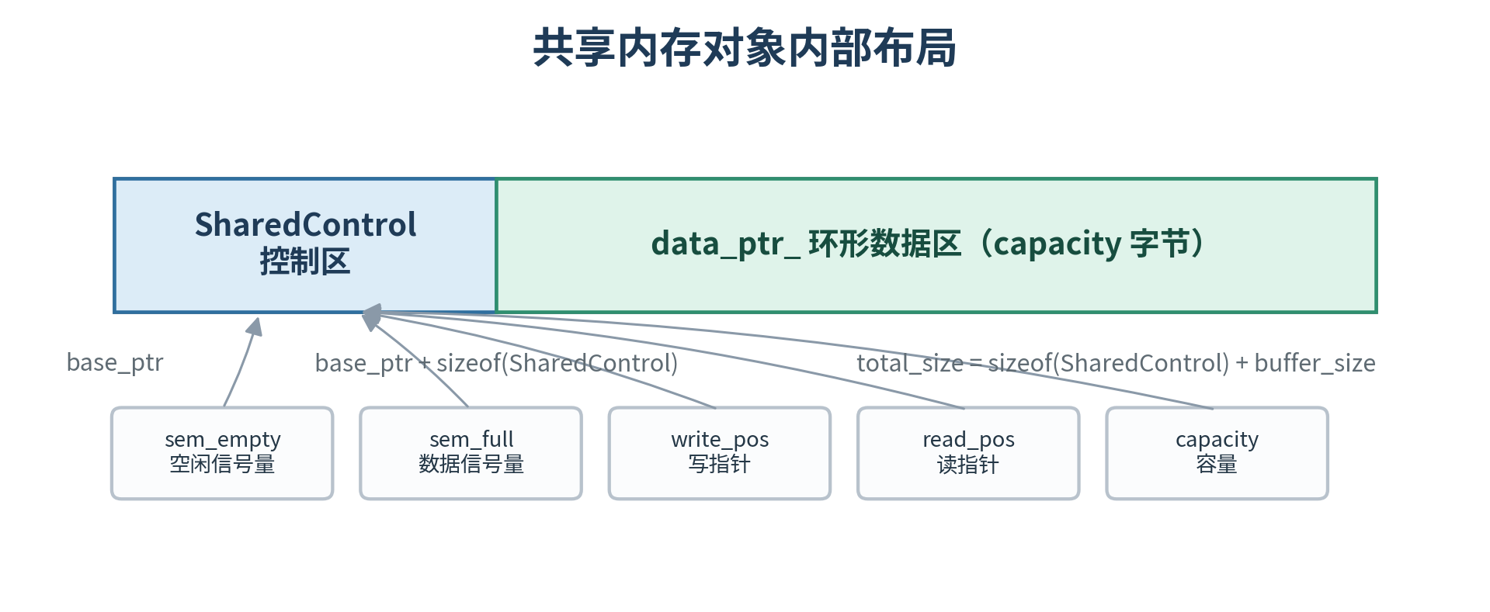
图 2 共享内存对象内部布局

2.1 共享内存对象大小
发送端创建共享内存时，实际申请的总大小不是 buffer_size，而是控制区大小与数据区大小之和：
total_size = sizeof(SharedControl) + buffer_size;

因此，调用 RingBufferManager 时传入的 buffer_size 只表示数据区容量，不包含 SharedControl 控制区。

3. 核心数据结构 SharedControl
SharedControl 是共享内存中的控制块，所有进程都通过同一份控制区同步读写状态。它保存两个进程间信号量、读写指针以及数据区容量。
struct SharedControl {
sem_t sem_empty; // 空闲信号量
sem_t sem_full; // 数据信号量
std::atomic<uint64_t> write_pos; // 写指针：[0, capacity)
std::atomic<uint64_t> read_pos; // 读指针：[0, capacity)
uint64_t capacity; // 数据区容量，单位：字节
};

字段 | 含义 | 当前用法
sem_empty | 表示可写资源 | 写入前 sem_wait，读取后 sem_post。当前初值为 capacity。
sem_full | 表示可读资源 | 写入后 sem_post，读取前 sem_wait。当前初值为 0。
write_pos | 写指针 | 保存下一次写入位置；当前实现中始终取模到 [0, capacity)。
read_pos | 读指针 | 保存下一次读取位置；当前实现中始终取模到 [0, capacity)。
capacity | 数据区容量 | 必须为 2 的整数次幂，用于位运算取模。

3.1 初始化逻辑
SharedControl::init 会检查容量是否为 2 的整数次幂，随后将读写指针置 0，并初始化两个进程间共享信号量。sem_init 的第二个参数为 1，表示该信号量用于进程间共享。
if ((cap & (cap - 1)) != 0)
throw std::invalid_argument("capacity must be power of two");
ctrl->capacity = cap;
ctrl->write_pos.store(0, std::memory_order_relaxed);
ctrl->read_pos.store(0, std::memory_order_relaxed);
sem_init(&ctrl->sem_empty, 1, cap);
sem_init(&ctrl->sem_full, 1, 0);

风险｜关键风险
sem_empty 的初值被设置为 cap，也就是字节容量；但每次 write 只消费一次 sem_empty。这会造成信号量计数单位和真实写入字节数不一致。正式工程中应优先修正这一点。

4. RingBuffer 读写接口实现细节
RingBuffer 不直接创建共享内存，它只接收 mmap 后的 base_ptr，并将其拆成控制区指针 ctrl_ 和数据区指针 data_ptr_。
explicit RingBuffer(void* base_ptr)
: ctrl_(static_cast<SharedControl*>(base_ptr)),
data_ptr_(static_cast<char*>(base_ptr) + sizeof(SharedControl)) {}

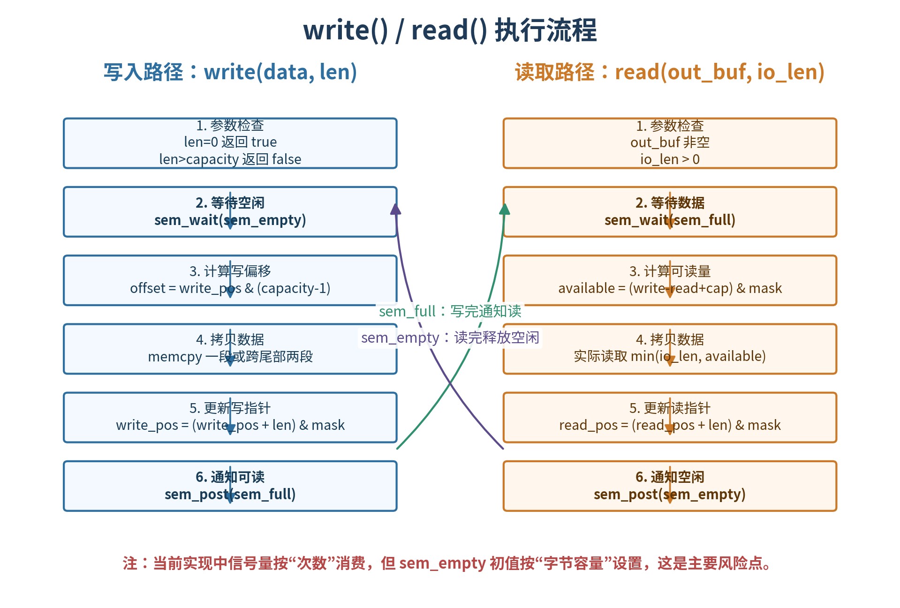
图 3 write() / read() 执行流程

4.1 写入接口 write()
write(data, len) 是阻塞写入接口。其功能是将 len 字节数据写入环形数据区。如果暂时没有可写资源，函数会阻塞在 sem_wait(&sem_empty) 上。
bool write(const void* data, size_t len) {
if (len == 0) return true;
if (len > ctrl_->capacity) return false;
while (sem_wait(&ctrl_->sem_empty) != 0) {
if (errno != EINTR) return false;
}
uint64_t current_write = ctrl_->write_pos.load(std::memory_order_relaxed);
size_t offset = current_write & (ctrl_->capacity - 1);
size_t first_chunk = std::min(len, ctrl_->capacity - offset);
memcpy(data_ptr_ + offset, data, first_chunk);
if (len > first_chunk) {
memcpy(data_ptr_, static_cast<const char*>(data) + first_chunk,
len - first_chunk);
}
uint64_t new_write = (current_write + len) & (ctrl_->capacity - 1);
ctrl_->write_pos.store(new_write, std::memory_order_release);
sem_post(&ctrl_->sem_full);
return true;
}

- offset 通过 current_write & (capacity - 1) 计算，要求 capacity 必须是 2 的整数次幂。
- 如果本次写入跨越数据区尾部，会拆成两次 memcpy：先写尾部，再从数据区开头继续写。
- 写入完成后通过 sem_post(&sem_full) 通知接收端有数据可读。

4.2 非阻塞写入 try_write()
try_write 与 write 的数据拷贝逻辑相同，但使用 sem_trywait。如果没有可写资源，它不会阻塞，而是立即返回 false。
if (sem_trywait(&ctrl_->sem_empty) != 0) return false;

4.3 读取接口 read()
read(out_buf, io_len) 是阻塞读取接口。io_len 是输入输出参数：调用前表示希望读取的最大长度，调用后表示实际读取到的字节数。
bool read(void* out_buf, size_t& io_len) {
if (out_buf == nullptr || io_len == 0) return false;
while (sem_wait(&ctrl_->sem_full) != 0) {
if (errno != EINTR) return false;
}
uint64_t current_write = ctrl_->write_pos.load(std::memory_order_acquire);
uint64_t current_read = ctrl_->read_pos.load(std::memory_order_relaxed);
size_t available = (current_write - current_read + ctrl_->capacity)
& (ctrl_->capacity - 1);
size_t len = std::min(io_len, available);
// 根据 read_pos 拷贝一段或跨尾部两段数据
...
ctrl_->read_pos.store(new_read, std::memory_order_release);
sem_post(&ctrl_->sem_empty);
io_len = len;
return true;
}

注意｜实现细节
read() 在 sem_full 触发后仍然会计算 available，并读取 min(io_len, available)。如果当前 write_pos 与 read_pos 相等，available 会被计算为 0，这与满/空状态歧义有关。

4.4 非阻塞读取 try_read()
try_read 使用 sem_trywait(&sem_full)。如果没有可读数据，则将 io_len 置 0 并返回 false。receiver_speed_test.cpp 正是使用该接口进行测速。
if (sem_trywait(&ctrl_->sem_full) != 0) {
io_len = 0;
return false;
}

5. RingBufferManager 生命周期管理
RingBufferManager 是共享内存对象的管理类，负责根据角色创建或连接共享内存，并在析构时释放资源。
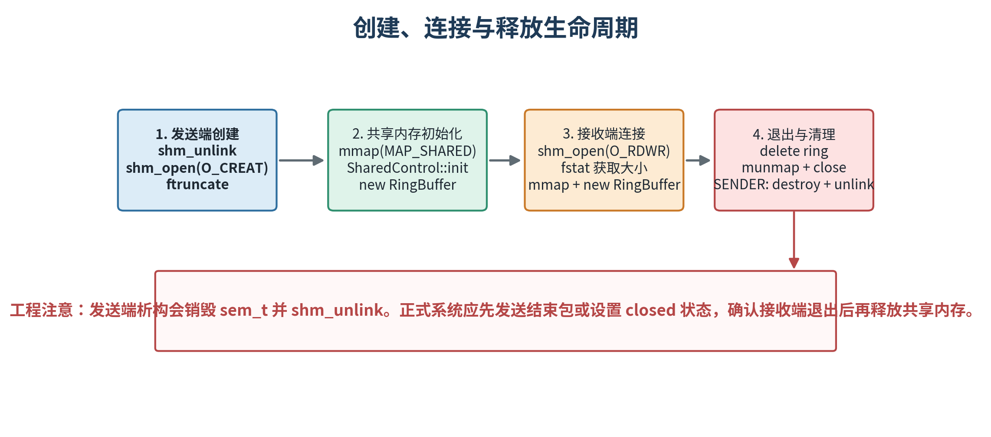
图 4 创建、连接与释放生命周期

5.1 发送端创建流程
- 调用 shm_unlink(name) 删除可能残留的旧共享内存对象。
- 调用 shm_open(name, O_CREAT | O_RDWR | O_EXCL, 0666) 创建新对象。
- 调用 ftruncate 将共享内存对象扩展到 sizeof(SharedControl) + buffer_size。
- 调用 mmap 将共享内存映射到当前进程地址空间。
- 调用 SharedControl::init 初始化控制区。
- 使用 placement new 创建 RingBuffer 封装对象。
RingBufferManager manager("/my_ring_buffer",
RingBufferManager::SENDER,
buffer_size);
RingBuffer& ring = manager.get_ring();

5.2 接收端连接流程
- 调用 shm_open(name, O_RDWR, 0666) 打开已经存在的共享内存对象。
- 调用 fstat 获取共享内存对象总大小。
- 调用 mmap 将共享内存映射到接收进程地址空间。
- 创建 RingBuffer 封装对象。
RingBufferManager manager("/my_ring_buffer",
RingBufferManager::RECEIVER);
RingBuffer& ring = manager.get_ring();

5.3 释放流程
析构函数会调用 cleanup()。发送端会额外销毁信号量并 shm_unlink 共享内存对象。接收端只负责解除映射并关闭 fd。
角色 | 释放行为 | 注意事项
SENDER | delete RingBuffer、SharedControl::destroy、munmap、close、shm_unlink | 如果接收端仍在运行，销毁信号量可能导致异常。
RECEIVER | delete RingBuffer、munmap、close | 不会 shm_unlink，也不会销毁信号量。

6. 示例程序与编译运行方法

6.1 普通限速收发程序
sender.cpp 创建 64 MB 共享内存，每次写入 1 MB，并通过 sleep 控制目标发送速度约为 1.8 GiB/s。receiver.cpp 每次阻塞读取 1 MB，并持续统计接收速率。
程序 | buffer_size | chunk_size | 读写方式 | 输出
sender.cpp | 64 MB | 1 MB | write 阻塞写入 + 限速 | 每秒打印当前发送速度与累计发送量
receiver.cpp | 由发送端决定 | 1 MB | read 阻塞读取 | 每秒打印当前接收速度与累计接收量

6.2 不限速吞吐测试程序
sender_speed_test.cpp 和 receiver_speed_test.cpp 用于测试最大吞吐能力。发送端不做限速，接收端使用 try_read，空读时 sleep 100 微秒，避免 CPU 空转过高。
程序 | chunk_size | 特点
sender_speed_test.cpp | 4 MB | 持续 write，不限速；Ctrl+C 停止后输出总量、耗时和平均速度。
receiver_speed_test.cpp | 4 MB | 持续 try_read；无数据时 sleep 100 us；Ctrl+C 停止后输出平均速度。

6.3 推荐编译命令
g++ -std=c++17 -O2 sender.cpp -o sender -pthread -lrt
g++ -std=c++17 -O2 receiver.cpp -o receiver -pthread -lrt
g++ -std=c++17 -O2 sender_speed_test.cpp -o sender_speed_test -pthread -lrt
g++ -std=c++17 -O2 receiver_speed_test.cpp -o receiver_speed_test -pthread -lrt

建议｜编译补充
RingBuffer.h 中使用 std::min 和 std::nothrow，建议显式增加 #include <algorithm> 和 #include <new>，避免不同编译器或不同标准库环境下出现头文件依赖问题。

6.4 运行步骤
普通限速测试：先启动接收端或发送端都可以。若先启动接收端，它会每秒等待发送端创建共享内存。
# 终端 1
./receiver
# 终端 2
./sender

最大吞吐测试：
# 终端 1
./receiver_speed_test
# 终端 2
./sender_speed_test

7. 当前实现的限制、风险与修正建议
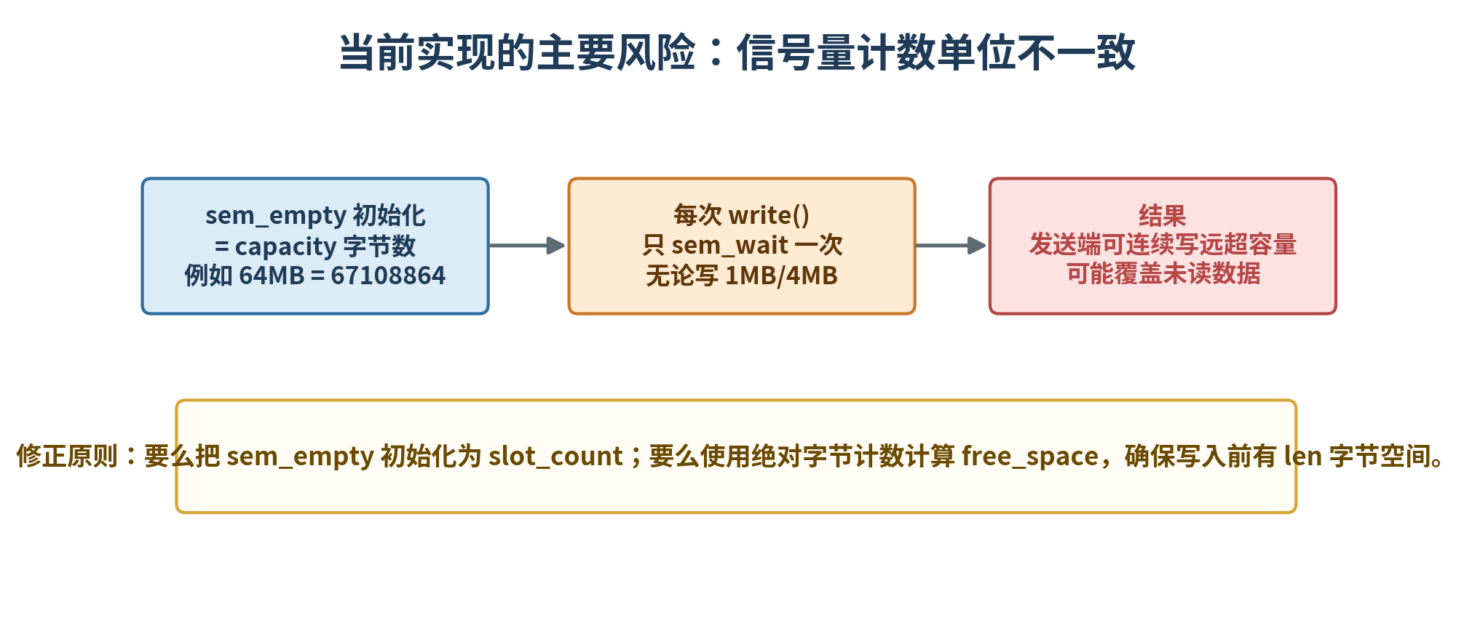
图 5 当前实现的主要风险：信号量计数单位不一致

7.1 信号量计数单位不一致
这是当前实现中最需要优先修正的问题。sem_empty 初始化为 capacity，也就是字节数；但是 write 每写入一个数据块只 sem_wait 一次，read 每读取一次也只 sem_post 一次。因此 sem_empty 实际按“写入次数”计数，而不是按“剩余字节数”计数。
现象 | 原因 | 影响 | 建议
发送端可能连续写远超 64 MB | sem_empty 初值是 64MB 对应的字节数，而不是 64 个 1MB 槽位 | 接收端处理慢时，未读数据可能被覆盖 | 改成固定 slot 队列，sem_empty=slot_count
read() 可能读到 0 字节 | write_pos 和 read_pos 取模保存，满和空都可能表现为相等 | 造成满/空歧义 | 使用单调递增的绝对读写计数

7.2 满/空状态歧义
当前 write_pos 和 read_pos 都被存储为 [0, capacity) 范围内的取模值。如果写指针绕回后等于读指针，那么 write_pos == read_pos 既可能表示缓冲区为空，也可能表示缓冲区刚好写满一圈。当前 available 计算无法区分这两种情况。
size_t available = (current_write - current_read + ctrl_->capacity)
& (ctrl_->capacity - 1);

建议让 write_pos 和 read_pos 保存单调递增的绝对字节计数，只在计算数据区 offset 时取模。
offset = write_pos & (capacity - 1);
available = write_pos - read_pos;
free_space = capacity - (write_pos - read_pos);

7.3 只适合单发送者、单接收者
当前实现没有对多个写进程或多个读进程做互斥保护。如果多个发送进程同时读取 write_pos，它们可能拿到相同写位置并覆盖彼此数据。因此应明确限定为 SPSC，即 Single Producer Single Consumer。

7.4 缺少消息边界、序号和结束协议
当前接口传输的是裸字节流。只要发送端和接收端都使用固定 chunk_size，就可以按块处理；但如果未来需要传输变长数据、不同类型的数据包或需要检测丢包，就必须增加包头。
struct PacketHeader {
uint32_t magic;
uint32_t header_size;
uint64_t sequence;
uint64_t timestamp_ns;
uint32_t payload_size;
uint32_t flags; // 可用于 END、ERROR、HEARTBEAT 等标志
};

风险｜退出协议建议
发送端退出前应写入 END 包，或在控制区设置 closed 标志并唤醒接收端。否则接收端可能长期阻塞在 sem_wait(&sem_full) 上。

8. 推荐工程化改造方案
如果该接口后续要用于实时采集、DBS/GMTI 数据搬移或主控软件与算法软件之间的稳定通信，建议从“字节流环形缓冲”改造成“固定块 slot 环形队列”。
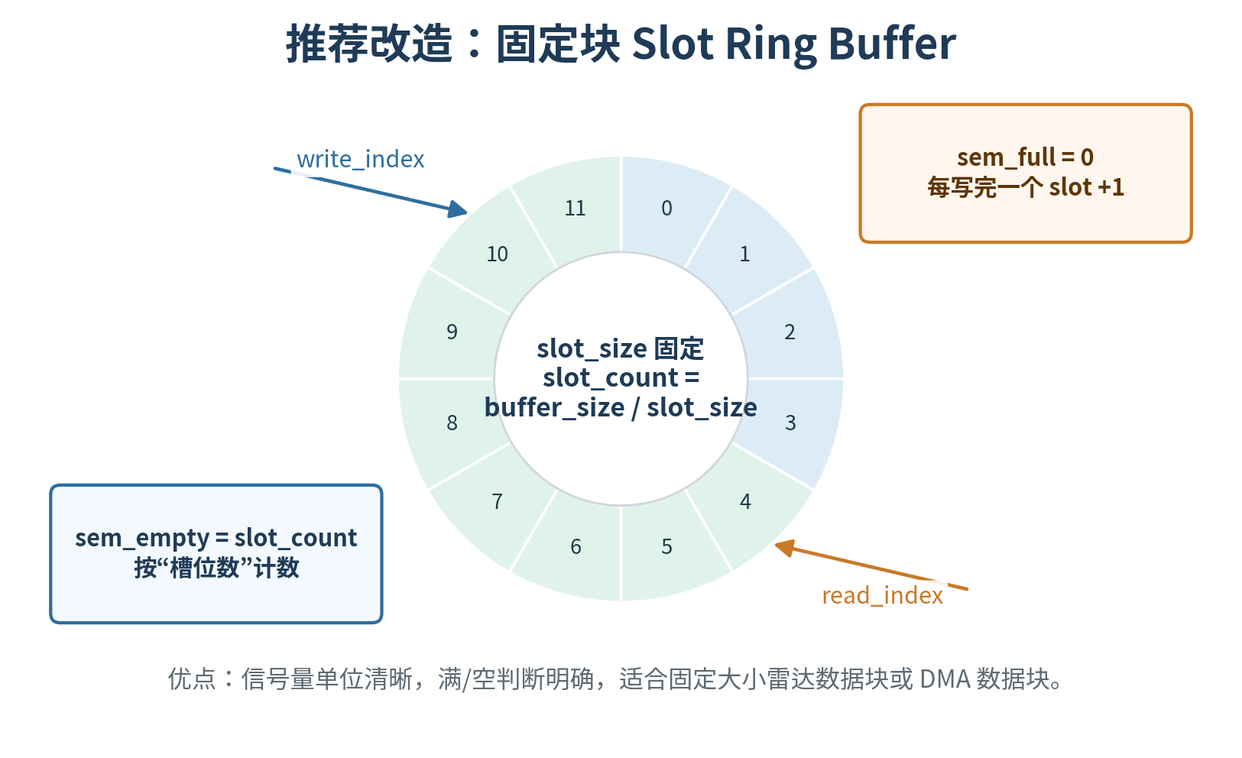
图 6 推荐改造：固定块 Slot Ring Buffer

8.1 推荐数据模型
slot_size = 固定数据块大小，例如 1 MB 或一个雷达数据包大小
slot_count = buffer_size / slot_size
buffer_size = slot_size * slot_count
sem_empty = slot_count
sem_full = 0

这样 sem_empty 和 sem_full 的计数单位都是“槽位数”，而不是字节数。每次写入一个完整 slot，每次读取一个完整 slot，逻辑更清晰，也更不容易产生覆盖和满/空歧义。

8.2 推荐控制区字段
struct SharedControlV2 {
sem_t sem_empty;
sem_t sem_full;
std::atomic<uint64_t> write_index; // 单调递增 slot 序号
std::atomic<uint64_t> read_index; // 单调递增 slot 序号
std::atomic<uint32_t> closed; // 退出标志
uint64_t slot_size;
uint64_t slot_count;
};

8.3 推荐改造步骤
- 明确业务数据块大小，例如一个 DMA 包、一个脉冲批次或一个波位数据块。
- 将 buffer_size 约束为 slot_size * slot_count，slot_count 建议为 2 的整数次幂。
- 将 sem_empty 初始化为 slot_count，而不是 buffer_size 字节数。
- write_index 和 read_index 使用单调递增计数，offset 通过 index & (slot_count - 1) 计算。
- 每个 slot 前增加 PacketHeader，至少包含 magic、sequence、payload_size、flags。
- 增加 END 包或 closed 标志，保证接收端可以有序退出。
- 在测速程序中增加序号校验，检测是否丢包、乱序或覆盖。

8.4 当前代码可保留的部分
- RingBufferManager 的 shm_open、ftruncate、mmap、munmap、close 等生命周期管理逻辑可以继续沿用。
- 发送端和接收端示例程序的速率统计逻辑可以继续沿用。
- EINTR 重试、SIGINT/SIGTERM 退出控制等处理方式可以继续保留。
- 跨尾部两段 memcpy 的思路可以保留，但固定 slot 后通常不再需要跨 slot 写入。

附录 A：最小使用示例

A.1 发送端最小示例
#include "RingBuffer.h"
#include <cstring>
int main() {
const size_t buffer_size = 64ULL * 1024 * 1024;
const size_t chunk_size = 1ULL * 1024 * 1024;
RingBufferManager manager("/my_ring_buffer",
RingBufferManager::SENDER,
buffer_size);
RingBuffer& ring = manager.get_ring();
char* data = new char[chunk_size];
std::memset(data, 0, chunk_size);
while (true) {
if (!ring.write(data, chunk_size)) break;
}
delete[] data;
return 0;
}

A.2 接收端最小示例
#include "RingBuffer.h"
#include <iostream>
int main() {
const size_t chunk_size = 1ULL * 1024 * 1024;
RingBufferManager manager("/my_ring_buffer",
RingBufferManager::RECEIVER);
RingBuffer& ring = manager.get_ring();
char* buffer = new char[chunk_size];
while (true) {
size_t io_len = chunk_size;
if (!ring.read(buffer, io_len)) {
std::cerr << "read failed
";
break;
}
// 处理 buffer[0 : io_len]
}
delete[] buffer;
return 0;
}

附录 B：参数配置建议
参数 | 建议值 | 说明
buffer_size | 64 MB、128 MB 或更大 | 必须是 2 的整数次幂；正式版本建议改为 slot_size * slot_count。
chunk_size / slot_size | 1 MB、4 MB 或业务包大小 | 发送端和接收端应保持一致；雷达业务中建议对应一个完整处理批次。
slot_count | 32、64、128 | 越大越能吸收短时抖动，但共享内存占用更高。
target_speed | 按采集链路估算 | 限速发送端用于模拟真实采集速率，不应用于最大吞吐测试。
共享内存名 | /my_ring_buffer | POSIX 共享内存名必须以 / 开头。

附录 C：结论
该共享内存接口结构清晰，能够完成两个进程之间的大块数据传输和吞吐测试，适合作为高速进程间通信的原型基础。其核心优势是实现简单、数据路径短、避免 socket 或文件 I/O 的额外开销。
但从正式工程使用角度看，当前实现还需要修正信号量计数单位、满/空判断、退出协议和消息边界等问题。若用于 GMTI 或 DBS 实时数据链路，推荐尽快改造成固定 slot 的 SPSC 环形队列，并为每个数据块增加包头、序号和结束标志。

